

**课 程 实 验 报 告**

**课程名称： 数据结构实验**

**专业班级： 网络空间安全学院201902**

**学 号：**

**姓 名：**

**指导教师：**

**报告日期： 2020年 10月 12 日**

**网络空间安全学院**

目 录

1 基于链式存储结构的线性表实现 2

1.1 问题描述 2

1.1.1 ×××××× 2

1.2 系统设计 2

1.3 系统实现 3

1.4 实验小结 3

2 基于二叉链表的二叉树实现 4

2.1 问题描述 4

2.2 系统设计 4

2.3 系统实现 4

2.4 实验小结 4

参考文献 6

附录A 基于链式存储结构线性表实现的源程序 8

附录B 基于二叉链表二叉树实现的源程序 9

# 1 基于链式存储结构的线性表实现

## 1.1 问题描述

××××××××××××××××××××××××××××××××××××××××××××××××××××××××××××××××××××××××××××,×××××××××××××××××××××××××（描述本次实验需要在怎样的软件硬件环境下，实现哪些主要功能，其输入和输出要求是怎样的。主要功能和输入/输出部分的描述可以借鉴参考文献[4]p83的需求分析描述。）

## 1.1.1 ××××××

××××××××××××××××××××××××××××××××××××××××××××××××××××××××××××××××××××××××××××,×××××××××××××××××××××××××

××××××××××××××××××××××××××××××××××××××××××××××××××××××××××××××××××××××××××××,×××××××××××××××××××××××××

## 1.2 系统设计

××××××××××××××××××××××××××××××××××××××××××××××××××××××××××××××××××××××××××××××××××××××××× (如图1-1所示)

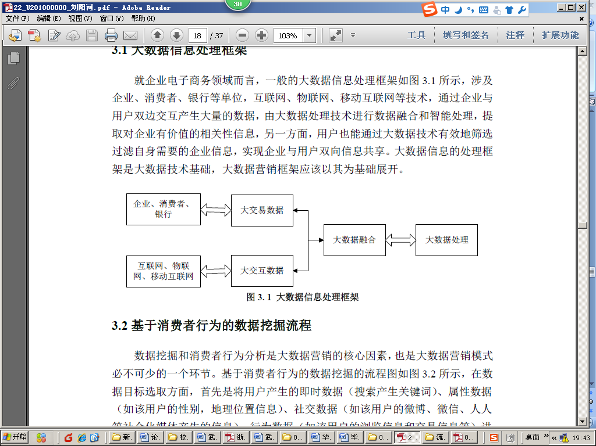

图1-1□××××××××××

（通过框图、文字描述的方式，阐述如何设计程序功能实现的算法，采用怎样的数据结构和程序结构，来解决1.1提出的问题，实现1.1提出的程序功能。可以借鉴参考文献[4]p83的概要设计描述。）

## 1.3 系统实现

××××××××××××××××××××××××××××××××××××××××××××××××××××××××××××××××××××× (如表1-1所示)

表1-1□××××××××××

|  |  |  |  |
| --- | --- | --- | --- |
| ××× | ××× | ××× | ××× |
| ××× | ×× | ×× | ×× |
| ××× | ×× | ×× | ×× |
| ××× | ×× | ×× | ×× |
| ××× | ×× | ×× | ×× |

.......

（通过表格、文字记录的方式，阐述在怎样的硬件平台和软件环境下进行了程序的实现，主要的程序结构和模块、函数有哪些，程序的函数和主要程序行的注释方案是怎样的，各项功能正确性和可靠性的测试方案是怎样的；针对1.1种所列的重要功能，其测试用例和程序的运行结果是怎样的，是否正确。）

## 1.4 实验小结

（通过文字描述的方式，阐述实验过程中出现的重点问题和发现、解决的过程和思路，记录实验给自己学习和掌握数据结构知识和运用的技能方面带来的体会，以及给实验课安排和指导方面的意见和建议。实验过程中的心得体会部分可以借鉴参考文献[4]p93的调试分析。）

# 2 基于二叉链表的二叉树实现

## 2.1 问题描述

## 2.2 系统设计

## 2.3 系统实现

## 2.4 实验小结

# 

# 参考文献

[1] 严蔚敏等. 数据结构(C语言版). 清华大学出版社

[2] [Larry Nyhoff](http://www.calvin.edu/~nyhl/index.html). [ADTs, Data Structures, and Problem Solving with C++.](http://vig.prenhall.com/catalog/academic/product/0,1144,0131409093,00.html)Second Edition, [Calvin College](http://cs.calvin.edu/), 2005

[3] 殷立峰. Qt C++跨平台图形界面程序设计基础. 清华大学出版社,2014:192～197

[4] 严蔚敏等.数据结构题集(C语言版). 清华大学出版社

指导教师评定意见

一、对实验报告的评语

|  |
| --- |
|  |

二、对实验报告评分

|  |  |  |  |  |
| --- | --- | --- | --- | --- |
| 实验一评分  (分值) | 报告内容1  (80分) | 规范和小结1  (20分) | 考勤扣减  （10分） | 小 计  (100分) |
| 得分 |  |  |  |  |
| 实验二评分  (分值) | 报告内容2  (80分) | 规范和小结2  (20分) | 考勤扣减  （10分） | 小 计  (100分) |
| 得分 |  |  |  |  |
| 实验报告总分 |  | | | |

# 附录A 基于链式存储结构线性表实现的源程序

/* Linear Table On Sequence Structure */

#include <stdio.h>

#include <malloc.h>

#include <stdlib.h>

/*---------page 10 on textbook ---------*/

#define TRUE 1

#define FALSE 0

#define OK 1

#define ERROR 0

#define INFEASTABLE -1

#define OVERFLOW -2

# 附录B 基于二叉链表二叉树实现的源程序

# 